Raumordnung und -nutzung einer Stadt II

Arbeitsauftrag 2:
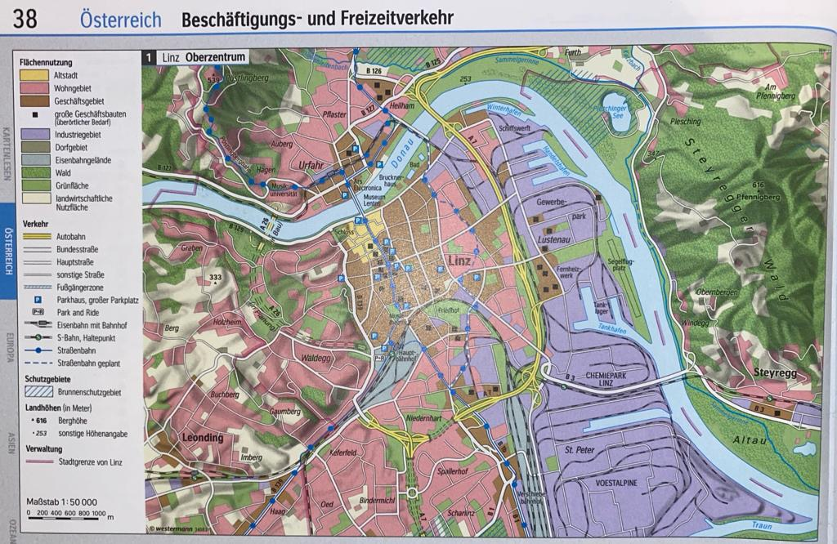
2.1 Nimm nun deinen Schulatlas zur Hand und schlage die Seite 38 auf! Auf der oberen Seitenhälfte solltest du den folgenden Stadtplan von Linz finden.
M2: Stadtplan von Linz (Diercke Weltatlas Österreich)
2.2 Beschreibe die Linzer Stadtplanung!

2.3 Erläutere Vorteile der Linzer Stadtplanung!

2.4 Erörtere mögliche Probleme der Linzer Stadtplanung!

